|  |  |
| --- | --- |
| **الفئة المستهدفة:**  **ثالثــة متوسط** | **المقطع التعلمي 7: تنظيم معطيات** |
|  |  |

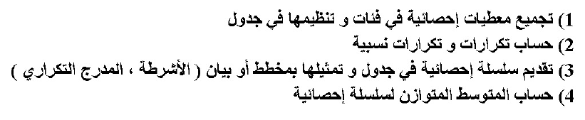

|  |  |  |
| --- | --- | --- |
| **وثائق التحضير** | **الوسائل البيداغوجية** | **نقد ذاتي** |
| * **الكتاب المدرسي** * **المنهاج** * **الوثيقة المرافقة** | * **السبورة** |  |

|  |  |
| --- | --- |
| **الموارد المستهدفة :** | **" تجميع معطيات احصائية وتنظيمها في جدول ".** |

|  |  |  |
| --- | --- | --- |
| **المراحل** | **سيـــــــــــر التعلمات** | **التقويـــــــــــم** |
| **وضعية الإنطلاق**  **وضعيــــة بنـــــاء التعلـــــــم**  **بناء** **الموارد**  **اعادة الاستثمار** | **ـــــــ أستعـــــــــــــــــــــــــــــــــــــــــــد :**  التذكير بالسلسلة الإحصائية والمدى  **ـــــ أكتشــــــــــــــــــــــف رقم 2 ص 104:**    **ـــ أحوصل تعلماتي : 2 ص 104**    **ـــ أوظف تعلمــــاتي** | كيف نحسب مراكز الفئات  ـ |

|  |  |
| --- | --- |
| **الموارد المستهدفة** | **" حساب التكرارات والتكرارات النسبية " .** |

|  |  |  |
| --- | --- | --- |
| **المراحل** | **سيـــــــــــر الدرس** | **التقويـــــــــــم** |
| **وضعية الإنطلاق**  **وضعيـــة بناء التعلـــــم**  **مرحلــــة**  **بناء** **الموارد**  **اعادة الاستثمار** | **ـــــــ أستعـــــــــــــــــــــــــــــــــــــــــــد رقم 3 ، 4 ـ 5 ص 103:**  **3/ الإجابة الثالثة**  **4/ الإجابة الثانية او الثالثة**  **5/الإجابة الأولى**  **ـــــ أكتشــــــــــــــــــــــف رقم 3 ص 104:**   |  |  | | --- | --- | |  |  |   **أحوصــــــــــــــــــــــــــــــــــــــــــــــــل تعلماتي :**    **أوظـــــــف تعلماتي :** |  |

|  |  |
| --- | --- |
| **الموارد المستهدفة** | **" تقديم سلسلة إحصائية في جدول وتمثيلها بمخطط أو بيان " .** |

|  |  |  |
| --- | --- | --- |
| **المراحل** | **سيـــــــــــر الدرس** | **التقويـــــــــــم** |
| **وضعية الإنطلاق**  **وضعيـــة بناء التعلـــــم**  **مرحلــــة**  **بناء** **الموارد**  **اعادة الاستثمار** | |  |  | | --- | --- | | **أكتشف رقم 4 ص105:**  **تمثيل بمخطط بالأعمدة :** |  |   **أحوصــــــــــــــــــــــــــــــــــــــــــــــــل تعلماتي : رقم 2 ص 92:**      **أوظـــــــف تعلماتي : رقم 11 ص 95 :** | **استعمال التناسبية**  **أن يكون المتعلم قادرا على استعمال التناسبية في ايجاد الزوايا** |

|  |  |
| --- | --- |
| **الموارد المستهدفة** | **" تقديم سلسلة إحصائية في جدول وتمثيلها بمخطط أو بيان " .** |

|  |  |  |
| --- | --- | --- |
| **المراحل** | **سيـــــــــــر الدرس** | **التقويـــــــــــم** |
| **وضعية الإنطلاق**  **وضعيـــة بناء التعلـــــم**  **مرحلــــة**  **بناء** **الموارد**  **اعادة الاستثمار** | **ـــــ أستعد رقم 7ص 103**  **ـــــ أكتشف رقم 1ص 103 :**    **أحوصــــــــــــــــــــــــل تعلماتي : رقم 1 ،2 ص 106:**    **أوظـــــــف تعلماتي : رقم 2 ، 7 ص 110 :** | **كيف نحسب الوسط المتوازن ؟**  **أن يكون المتعلم قادرا على حساب الوسط المتوازن** |